Telecomunicaciones:

- Qué son las telecomunicaciones
- Componentes
- Modos de operación
- Qué es una señal analógica
- Qué es una señal digital

Telecomunicaciones
DEFINICIÓN
¿Te has puesto a pensar
cuánto están presentes las telecomunicaciones
en tu día a día?

INTERNET
TELÉFONO FIJO
BANDA ANCHA
CELULAR
WIRELESS

Todas estas palabras y expresiones están presentes en nuestras vidas y todos
son productos y servicios de la industria de las telecomunicaciones.

La industria de las telecomunicaciones construye, mantiene y opera diferentes redes para entregar servicios de telefonía, televisión, Internet, voz y datos para sus consumidores.
Empresas de telecomunicaciones soportan un servicio esencial para la economía global y posibilitan la comunicación para industrias, residencias e individuos.

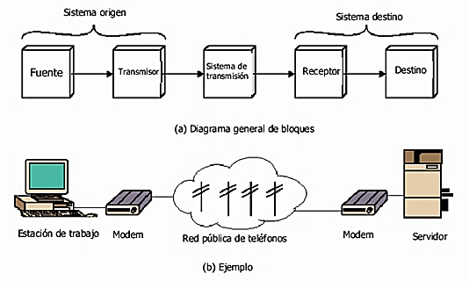
COMUNICACIÓN: es el proceso por el cual la información se transfiere desde un punto en el espacio y tiempo llamado fuente hacia otro punto denominado destinatario. En consecuencia, un sistema de comunicación es la totalidad de mecanismos que proveen el enlace de la información entre la fuente y el destinatario.
Todos los sistemas de comunicación tienen la misma función básica, la transmisión de la información.

Las TELECOMUNICACIONES son toda transmisión, emisión o recepción de signos, señales, escritos, imágenes, sonidos o informaciones de cualquier naturaleza, transmitidos por cable, radioelectricidad, medios ópticos u otros sistemas electromagnéticos.
Son las comunicaciones a distancia

Para que la información pueda transmitirse, es necesario auxiliarse de algún tipo de energía portadora, en la cual se codifica la información mediante el proceso llamado modulación.
La energía portadora puede ser eléctrica o luminosa, dependiendo del medio de transmisión que se utilice: puede ser fibra óptica, cables de cobre, ondas de radio, entre otros. Las señales que se generan, se procesan, se transmiten y se reciben en el sistema de comunicaciones, ya sea de naturaleza analógica o digital; siempre representan algún tipo de información.

Componentes
Clasificación de los equipos de las redes de telecomunicaciones
- Equipos terminales: son los responsables de emitir y recibir los mensajes en su estado original.
- Equipos de transmisión: el transmisor transforma y codifica la información, generando señales electromagnéticas susceptibles de ser transmitidas a través de algún medio guiado o no guiado. Puede ser desde una sencilla línea de transmisión hasta una compleja red que conecte a la fuente con el destino.
- Equipos de conmutación: responsables de dirigir la información a su destino, se basan en diferentes técnicas.
- DCE (Equipo de Comunicación de Datos) y DTE (Equipo Terminal de Datos).
- Transductor: es un dispositivo que cambia una forma de energía por otra. Pueden convertir lo que oímos, vemos y decimos en señales que permiten el procesamiento, almacenamiento y transmisión de la información.
- Ejemplos: micrófono, cámara de video.

Modos de operación
Simplex
En el modo de operación simplex, la comunicación es unidireccional, esto es, mientras un equipo transmite, el otro sólo recibe. En ningún momento el receptor puede tomar el papel de emisor, un ejemplo de este tipo de modo de operación es la TV. En este caso no es el medio de transmisión el que define el tipo de operación, sino el diseño de la aplicación.
Half dúplex
La comunicación half dúplex es bidireccional, pero no en forma concurrente; ambos elementos pueden fungir como receptor y emisor, pero nunca de manera simultánea, sino que invierten sus roles. El ejemplo más simple de este tipo de comunicación es el walkie talkie.
Full dúplex
En el modo full dúplex ambos elementos pueden transmitir y recibir de manera simultánea. Ejemplo de este modo lo encontramos en las redes basadas en conmutadores (switches) y en equipos de videoconferencia.
Tipos de señales
Analógicas: onda electromagnética que varía continuamente y se puede propagar por medios diversos. Es aquella en la que la intensidad de la señal varía suavemente en el tiempo.
En un sistema de comunicaciones, los datos se propagan de un punto a otro mediante señales electromagnéticas.
Una señal analógica es una onda electromagnética que varía continuamente y que, según sea su espectro, puede propagarse a través de una serie de medios; por ejemplo, a través de un medio guiado como un par trenzado, un cable coaxial, un cable de fibra óptica, o a través de medios no guiados, como la atmósfera o el espacio.
Una señal digital es una secuencia de pulsos de tensión que se puede transmitir a través de un medio conductor; por ejemplo, un nivel de tensión positiva constante puede representar un 0 binario y un nivel de tensión negativa constante puede representar un 1.
La principal ventaja de la señalización digital es que en términos generales, es más económica que la analógica, a la vez de ser menos susceptible a las interferencias de ruido. La principal desventaja es que las señales digitales sufren más con la atenuación que las señales analógicas.
Cuando una señal representa alguna magnitud física como temperatura, intensidad luminosa, energía, presión, sonido o campo eléctrico, son señales analógicas que varían constantemente y pueden tomar todos los valores posibles de un intervalo, es decir, que para pasar de un valor a otro, pasa por todos los valores intermedios, por lo que es continua.
Las señales analógicas son percibidas en el ambiente y se transforman en señales eléctricas mediante un transductor, para su tratamiento electrónico.

Conmutación

- Definición
- Componentes

Definición
La conmutación se considera como la acción de establecer una vía, un camino, de extremo a extremo entre dos puntos, un emisor (Tx) y un receptor (Rx), a través de nodos o equipos de transmisión. La conmutación permite la entrega de la señal desde el origen hasta el destino requerido.
Se puede decir que es la conexión que realizan los diferentes nodos existentes en distintos lugares y distancias para lograr un camino apropiado y conectar dos usuarios a una red de telecomunicaciones.

Componentes
Estaciones: se denominan así a los dispositivos finales que desean comunicarse. Éstas pueden ser computadores, terminales, teléfonos u otros dispositivos de comunicación.
Nodos: son los dispositivos de conmutación, cuyo objetivo es proporcionar la comunicación. Los nodos están conectados entre sí mediante enlaces de transmisión, formando una topología dada. Cada estación se conecta a un nodo, llamándose red de comunicaciones al conjunto de todos los nodos.

Redes de telecomunicaciones

- Principios básicos
- Introducción
- Direccionamiento
- Tipos de redes

Principios básicos

Siglo XVIII: Grandes sistemas mecánicos que dieron paso a la Revolución Industrial.
Siglo XIX: Máquina de vapor.
Siglo XX: Recopilación, procesamiento y distribución de información. Instalación de las redes telefónicas a nivel mundial, invención de la radio y la televisión, nacimiento y crecimiento sin precedentes de la industria de la computación, el lanzamiento de satélites de comunicaciones y, desde luego, Internet.
Siglo XXI: Convergen con rapidez estas áreas y las diferencias entre recolectar, transportar, almacenar y procesar información empiezan a desaparecer.
Las organizaciones con cientos de oficinas esparcidas sobre una amplia área geográfica dan por sentado como algo rutinario la capacidad de examinar el estado actual, aun de su oficina más remota, con sólo presionar un botón.
Toma una gran importancia la habilidad para recopilar, procesar y distribuir la información.
Por lo tanto, la fusión de las computadoras y las comunicaciones tiene una profunda influencia en cuanto a la manera en que se organizan los sistemas de cómputo.
El viejo modelo de una sola computadora para atender todas las necesidades computacionales de la organización se ha reemplazado por uno en el que un gran número de computadoras separadas, pero interconectadas realizan el trabajo. A estos sistemas se les conoce como redes de computadoras.
Introducción
Uno de los significados modernos de la palabra "red" (latín rete = "red o tela") es una cantidad de puntos (nodos o nodos), concretos o abstractos, interconectados por relaciones de varios tipos.
Creadas en la década de los sesentas, las redes de datos tienen como objetivo la transmisión de información (bits) entre un punto a otro (punto a punto), o entre un punto a varios otros puntos de la red (broadcast).
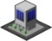
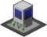
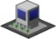
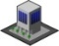

Las redes de computadoras hacen posible otras formas de comunicación más completas.
Ejemplos:
- Video y audio para sostener una reunión.
- Escritorios compartidos que permiten a varias personas trabajar en el mismo equipo.
- Modificación a documentos en línea, en tiempo real.
- En términos generales, el asunto es compartir recursos y la meta es que todos los programas, equipo y en especial los datos estén disponibles para cualquier persona en la red, sin importar la ubicación física del recurso o del usuario.
- Un segundo objetivo al establecer una red de computadoras se relaciona con las personas y no con la información o con las computadoras.
- Una red de computadoras puede proveer un poderoso medio de comunicación entre los empleados
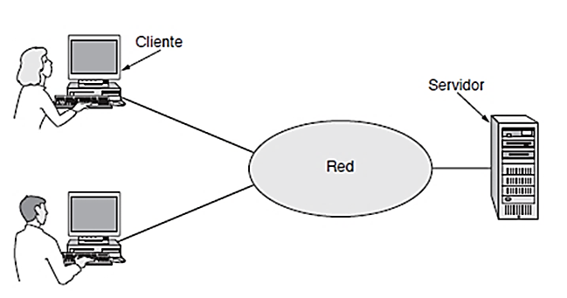
Un tercer objetivo para muchas empresas es realizar negocios electrónicamente, en especial con los clientes y proveedores.
A este nuevo modelo se le denomina e-commerce (comercio electrónico) y ha crecido con rapidez en los años recientes.

Direccionamiento

Para el funcionamiento de una red, todos sus dispositivos requieren de reglas para comunicarse llamadas protocolos, específicamente hay uno oficial llamado IP (Protocolo de Internet, del inglés Internet Protocol). Su principal función es entregar los paquetes IP a donde se supone deben ir.

Las direcciones IP se conocen como direcciones lógicas y están construidas de dos partes: el identificador de red (ID network) y el identificador del dispositivo (ID host). Por Host entenderemos que es cualquier dispositivo que tiene asignada una dirección IP.

Haciendo una analogía, una dirección IP es como el número telefónico de casa, con el cual cualquier persona nos puede contactar. Contiene un identificador adicional llamado máscara de subred que permite identificar a qué clase de red pertenece.

Existe otra dirección que utilizan las interfaces de red y que interactúa con los procesos de comunicación en las redes de cómputo, se llama dirección MAC (siglas en inglés de Media Access Control), también se le conoce como dirección física.

Son únicas a nivel mundial, puesto que son escritas directamente en forma binaria, en el hardware, al momento de su fabricación.

Haciendo una analogía, es como la dirección de una casa, la cual desde su construcción ha tenido la misma y nunca cambiará.
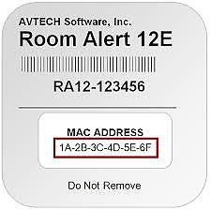

Tipos de redes

Las redes de área personal, generalmente llamadas PAN (Personal Area Network) permiten a los dispositivos comunicarse dentro del rango de una persona.

Un ejemplo común es una red inalámbrica que conecta a una computadora con sus periféricos. Casi todas las computadoras tienen conectado un monitor, un teclado, un ratón y una impresora.
Ejemplo: Bluethoot

Las redes de área local, generalmente llamadas LAN (Local Area Networks), son redes de propiedad privada que operan dentro de un solo edificio, como una casa, oficina o fábrica.
Las redes LAN se utilizan ampliamente para conectar computadoras personales y electrodomésticos, con el fin de compartir recursos (por ejemplo, impresoras) e intercambiar información. Cuando las empresas utilizan redes LAN se les conoce como redes empresariales.

Una Red de Área Metropolitana, o MAN (Metropolitan Area Network), cubre toda una ciudad. El ejemplo más popular de una MAN es el de las redes de televisión por cable disponibles en muchas ciudades.
1. Al principio estos sistemas se diseñaban con fines específicos en forma local; después, las empresas empezaron a utilizarlo.
Una Red de Área Amplia, o WAN (Wide Area Network), abarca una extensa área geográfica, por lo general un país o continente

